TP Installer Wordpress sur webmmi

1. Télécharger les fichiers d’installation de *Wordpress* en version francisée. (Lien direct depuis l’espace de cours *Moodle*)
2. Décompresser l’ensemble des fichiers sur votre dossier personnel \xxxXXXXa
3. Vous connecter sur votre espace FTP par FileZilla.
4. Déposer (« uploader ») le dossier d’installation wordpress dans le dossier public.
5. Accéder par un navigateur web au dossier wordpress de votre espace web. (URL : [http://webmmi.iut-tlse3.fr/~*login*/wordpress](http://webmmi.iut-tlse3.fr/~login/wordpress))
6. 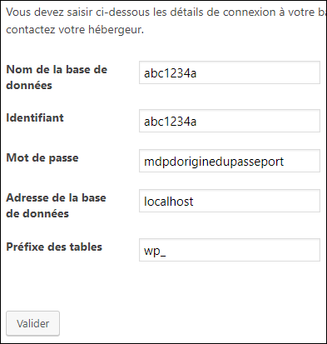Lancer la configuration des informations de votre base de données.
7. Configurer l’ensemble des informations de base de données en vous référant à vos identifiants d’hébergement et ajouter le préfixe wp_ pour la base de données de ce site *Wordpress*.
8. Comme indiqué, créer via *FileZilla* dans le dossier wordpress un fichier wp-config.php
9. L’éditer.
10. Y copier le contenu proposé.
11. L’enregistrer.
12. En revenant sur *FileZilla*, vérifier que les modifications du fichier soient bien « uploadées ».
13. Finaliser l’installation (les informations suivantes pourront être reprises et modifiées le cas échéant dans les enseignements dédiés à Wordpress…).
14. Aller dans <http://webmmi.iut-tlse3.fr/phpmyadmin> observer les tables créées par *Wordpress*.

# Droits à modifier

Votre enseignant en *Wordpress* ou *Wordpress* lui-même peut vous demander d’attribuer les droits d’écriture pour *Apache*. En effet c’est *Apache* (utilisateur www-data généralement) qui effectue les écritures de fichiers en http, c’est-à-dire quand vous utilisez *Wordpress* par le navigateur (à l’installation ou par l’interface d’administration).

1. 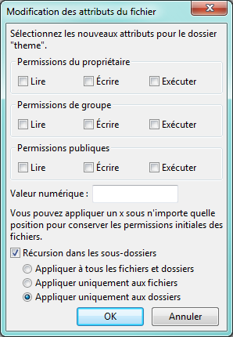**Avec précaution**, quels sont les **droits à attribuer seulement sur les dossiers qui vous seront indiqués**?
   * Au groupe si l’utilisateur Apache est dans le même groupe que vous, propriétaire des fichiers
   * Et au public si l’utilisateur Apache n’est pas dans le groupe

Propriétaire : Lire Ecrire Exécuter

Groupe : Lire Exécuter

Publiques : Lire Exécuter

1. 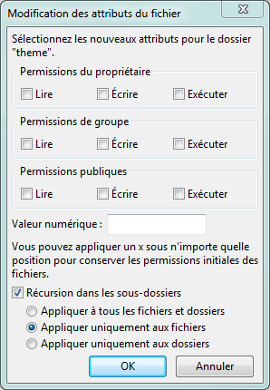Et quels sont les **droits à attribuer seulement sur les fichiers qui vous seront indiqués** ?

Propriétaire : Lire Ecrire

Groupe : Lire

Publiques : Lire